Telegram创始人于法国被捕，对TON有何影响？

作者：刘红林、金鉴智

据法国电视台 TF1 报道，Telegram 创始人兼首席执行官 Durov 于当地时间周六晚上 20:00（GMT 18:00）于法国机场被捕。逮捕行动由法国航空运输宪兵队（GTA）执行，他刚刚从阿塞拜疆抵达，被法国国家司法警察局的 OFMIN 部门根据一项初步调查发出的法国搜查令通缉。司法部门认为，Telegram 缺乏内容审核、不与执法部门合作，以及提供的一些工具（一次性号码、加密货币等），使帕维尔·杜罗夫成为毒品交易、儿童犯罪行为和诈骗的共犯。

然而，这一指控是否足以将杜罗夫定罪，尚需进一步的法律审查。

作为全球著名通讯平台 Telegram 的创始人兼首席执行官，帕维尔·杜罗夫（Pavel Durov）的突然被捕在国际科技与加密社区内掀起了轩然大波。此次逮捕不仅引发了 Telegram 及其背后的 TON 社区的强烈反应，更成为全球加密货币市场的一次震荡性事件。

TON 在24小时内下跌13.2%，显示出市场对这一事件的担忧。尽管如此，TON 社区在事后迅速发表声明，表示仍然坚定支持杜罗夫，并强调社区的运作和使命不会因为此次事件而受到影响。这种迅速而坚定的回应，有助于安抚社区内外的投资者和支持者，但市场的信心仍需时间来恢复。

值得注意的是，杜罗夫的被捕不仅仅是一起普通的刑事案件，它更具象征意义。在过去几年中，Telegram 一直以其强大的隐私保护和去中心化的理念吸引了大量用户，尤其是在对言论自由有更高需求的地区。然而，正是这些特性，也使其成为了一些不法分子的温床。这种两难的局面，反映了当今科技与法律之间日益紧张的关系。

事件发生后，包括 Elon Musk、Tucker Carlson 等科技和媒体界的重量级人物，纷纷公开表达了对杜罗夫的支持。Pantera Capital 的 Franklin Bi 甚至发起了“FreePavel”的呼声。这些表态显示出，杜罗夫的影响力不仅限于技术圈，还扩展到了更广泛的社会和政治层面。

与此同时，俄罗斯国家杜马副主席达万科夫呼吁俄罗斯外交部采取行动解救杜罗夫，表明此次事件已经超出了法律层面，开始涉足国际政治的领域。考虑到杜罗夫拥有俄罗斯、法国和阿联酋等多国国籍，此次事件的处理方式及其结果可能会对国际关系产生深远影响。

帕维尔·杜罗夫的被捕，是一次科技发展与法律监管的碰撞，也是全球对隐私、去中心化以及自由言论的再度反思。随着案件的进一步发展，它可能会对全球科技平台，尤其是Web3项目的运营模式产生深远影响。

### TON的前世今生

了解与Telegram的关系对于理解TON至关重要。Telegram是由Pavel和Nikolai Durov两兄弟于2013年创立的免费即时通讯软件。凭借其高水平的安全性和用户体验，Telegram迅速成长为全球领先的通讯平台之一，截至目前已拥有近9亿的月活跃用户，并成为Web3社区的重要工具。

2017年，面对Telegram庞大用户群体的需求，Durov兄弟开始探索区块链解决方案，却发现当时市场上没有任何Layer1区块链能满足其需求。因此，他们决定设计自己的Layer1链，即Telegram Open Network（TON）。通过2018年的一轮通证（Grams）销售，Telegram筹集了17亿美元，这在加密行业中创下了募资规模的记录。

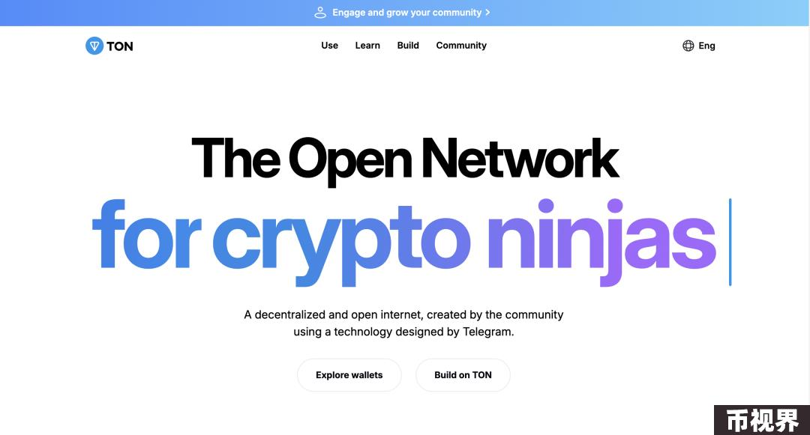

然而，就在TON团队发布详细的区块链设计架构并启动了两个测试网之后，2019年10月，美国证券交易委员会（SEC）指控Telegram进行未经注册的证券发行。这场法律挑战极大地阻碍了项目的进展。经过与SEC的长期沟通和法律斗争后，Telegram在2020年5月宣布停止TON的开发，并同意支付1850万美元和解金，同时承诺将资金退还给投资者。

Telegram的撤出并没有标志着TON项目的终结。在2020至2021年间，一个由热情的开源开发者组成的团队NewTON挑起了大梁，他们继承并深入研究了TON的技术架构和代码库，忠于原始的设计理念，最终重启了项目。2021年5月，NewTON正式更名为TON基金会，TON也从原来的Telegram Open Network更名为The Open Network，继续向着去中心化和扩展性的方向迈进。

### TON的合规挑战

2019年-2020年期间，原TON项目与美国证券交易委员会（SEC）的冲突不仅仅局限于未注册证券的问题，TON还被SEC指控“对投资者保护不足”的问题。根据SEC的指控，曼昆律师划分了几个合规问题：

#### 未注册证券发行

本质上，TON与SEC的纠纷触及了数字资产领域中一个极具挑战性的问题：如何界定数字通证的性质及其是否应当被视为证券。根据美国的“豪威测试”（Howey Test），一个投资如果满足投资金钱、预期盈利、投资于共同事业和盈利主要由他人努力实现这四个条件，那么该投资就构成证券。因此在TON的案例中，SEC认为Grams符合这些条件，因此应视为证券并接受相应的监管。

#### 投资者保护与透明度

除了未注册发行的主要问题外，SEC还指控TON对投资者保护的不足。SEC认为Telegram未能充分披露与Grams通证相关的风险信息，尤其是在通证的经济模型、管理结构及其市场潜力方面，这种信息的缺失可能导致投资者在不完全的信息基础上做出投资决策，从而面临较高的风险。

#### 跨境法律挑战

TON作为一个国际项目，其资金募集活动触及全球多个司法管辖区。这不仅使得合规性变得复杂，也意味着需要面对多个国家法律的可能冲突和挑战，进一步加大了法律风险。

这些挑战对TON项目来说是硬性的教训，但也提供了重要的洞见，并被运用于其后续的合规策略中。接下来，曼昆律师将重点分析全新的TON架构以及它的合规策略，为Web3创业者提供借鉴思路。

### TON的合规架构

在经历了与SEC的法律冲突后，TON项目重新聚焦于构建一个健全的合规框架，以应对未来可能的法律和监管挑战。在深扒TON官网后，曼昆律师发现了TON在多个司法辖区稳定活跃经营的合规之道。

#### 非营利性机构：TON基金会

从2019年10月开始长达半年的与美国证券交易委员会（SEC）的法律纠纷给TON带来了深远影响。所以，在重新追寻合规架构之路上，TON选择了以非营利性机构的形式继续发展，即设立了TON基金会（The Open Network Foundation）。基金会选择了瑞士楚格州—一个以其对加密货币友好的法规著称的加密谷（Crypto Valley）—作为其新的法律注册地，这一地点以其高合规成本而知名。

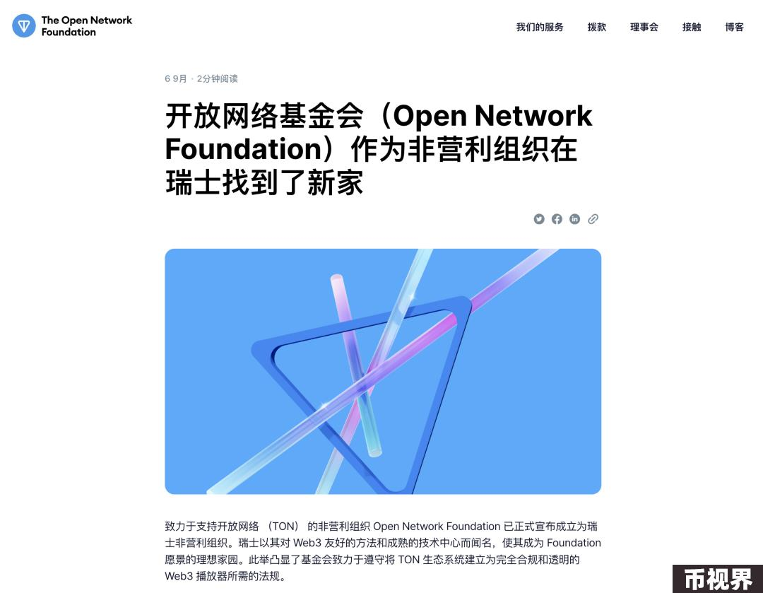

从官方披露的资料来看，TON基金会宣称其“是一家完全由社区捐款资助的非营利组织，并通过支持有助于实现其使命的举措来维护社区的利益。并且基金会在不控制TON技术地情况下为TON项目提供支持，并且是去中心化TON社区的众多网络贡献者之一。TON在开源代码库上运行，允许任何人做出贡献，并且没有单一的控制机构。”

“非盈利、不控制、去中心化、使命、支持”既描述了TON基金会的作用，也暗示了基金会架构将具有的法律效果——隔离因Token发行可能带来的风险。

实际上，根据官方披露的资料，作为TON区块链及其相关生态系统的监督和教育机构，TON基金会承担了非常多的具体功能。包括：

社区治理。通过公布详细的路线图和定期的进展报告，基金会不仅保证了项目的透明度，也把握了TON的发展方向。这些报告详细阐述了TONcoin的代币经济学、发行策略、合作伙伴分配、社区激励以及资产的运营和生态系统用途。

用户教育。基金会提供教育资源，介绍区块链的基础知识及TON特有的技术和生态系统，以增强用户的理解和参与。

开发者支持。基金会通过Grants Program协调、支持并资助社区内重视的项目，这不仅吸引了更多开发者加入，也促进了网络的增长和用户的活跃度。

品牌合作。比如，2024年7月22日，TON基金会和MOCA基金会宣布共同建立一个2000万美元的MOCA Coin和TONcoin储备，通过开放联盟、黑客松和加速器计划等联合激励措施，激励开发人员和用户采用TON生态系统。

社区运营。尽管作为非营利机构，基金会似乎也承担了一些商业运营的职能。例如，在社区内部发布采访和新闻稿，这些通常会直接使用基金会的名义。在2024年7月23日的稿件中，明确提及“This is where the TON Foundation explores meme coins in the TON Ecosystem”，这里看出TON基金会在风险隔离上做的并不彻底。

TON基金会在架构上通过选择瑞士作为注册地，努力追求高度合规，以降低法律风险。其去中心化、不控制的声明是为了防止因Token发行而引发的监管风险。然而，基金会在实际运营中所承担的具体职能和与商业活动的关联，可能需要进一步明确其角色，以确保完全符合非营利组织的法律规定，并避免潜在的法律和税务问题。这种合规框架需要持续的法律审查和透明度，以确保符合各国监管要求并维护公众信任。

#### 运营主体：TON社区

尽管TON基金会承担了一些社区运营的功能，但更多的社区运营仍然由TON社区（TON Society）来负责。根据官网披露的信息，TON Society在欧洲、东南亚和中东等9个中心建立了活跃的当地社区，每月举办多达16次活动，包括举办各类大型会议和活动，通常涉及大量参与者和公开的讨论。因此，TON Society面临的一个合规挑战是，可能无法完全控制在这些活动中发表的所有言论，特别是在公共安全和言论管理方面，这可能导致法律责任。在一些特定的司法管辖区，如果活动涉及到证券、金融产品的推广或其他受监管的活动，这种情况可能尤为敏感，容易引起监管机构的关注。

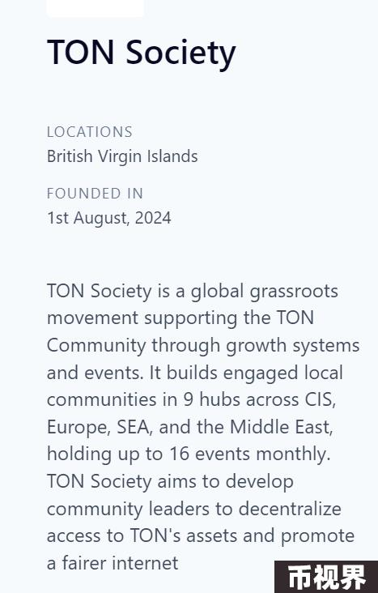

曼昆律师从TON官网的蛛丝马迹中发现，TON Society应该是个有法律资格的实体，但目前还尚未设立。同时，TON似乎正在计划为该运营主体设置BVI公司的离岸架构，旨在应对由大规模社区活动带来的潜在法律责任。毕竟，运营人员难以避免举办人数众多的会议、难以控制参会人员发表“激情澎湃”的言论，比较容易在特定司法管辖区内引起监管关注。

设立离岸公司的战略不仅有助于降低由于法律责任产生的风险，还可以增强TON Society的法律保护。

#### 开发主体和投融资主体

从TON官网的隐私政策文件中留下的联系信息office@falabs.io来看，First Stage Labs（也称为 Top Labs 或 The Open Platform）显然是TON的一个重要组成部分。根据公开资料，这家机构注册于阿联酋，是一个专注于TON生态系统种子轮投资的风投工作室，已有多项公开投资记录，表明其在TON生态中的核心角色。

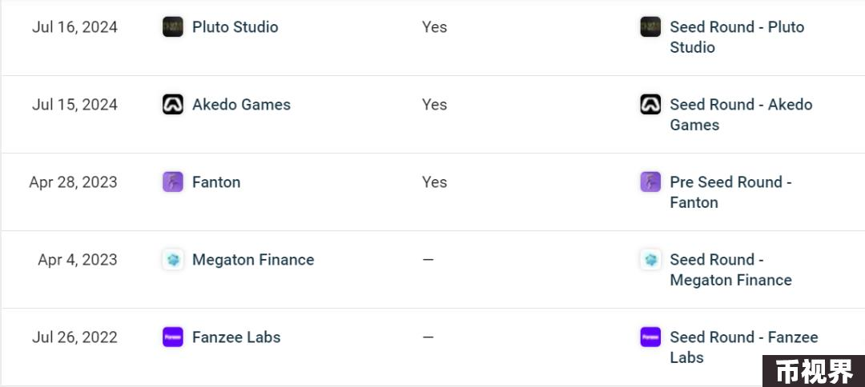

根据Top Labs披露的信息，除了投资外，Top Labs还具有共建（co-building）能力，一定程度上展现了其作为开发公司的实力。特别是，Top Labs运行着TON官网的多个关键功能，例如，它负责管理TON的钱包功能和运营一个名为STON.fi的DEX平台。此外，TON基金会的生态系统负责人Alena Shmalko公开承认，钱包功能是由Top Labs运营的，这进一步证实了Top Labs在开发和技术服务方面的关键作用。

另一个值得注意的点是TONStat功能，该功能每日更新TON区块链上的统计数据，如交易总额、性能、总费用等，联系邮箱为TONstat@fslabs.io，这也是Top Labs的另一个直接参与点。

虽然TON基金会生态系统负责人Alena Shmalko在一次对谈中提及“这并不是我们的团队，那是一个完全不同的公司，叫TOP（The Open Platform），他们负责运行钱包，运营TON上的DEX之一STON.fi，以及许多其他很好的TON项目，这些项目都是由TOP投资和建设的。”鉴于基金会本身独立、没有股东的架构，他这话从股权法律关系上说，没有错。但懂得都懂。

First Stage Labs在TON生态系统中扮演了重要的技术和投资支持角色，其独立性和具体功能分工对于TON的整体合规性和法律风险管理至关重要。尽管TON基金会和First Stage Labs在法律上保持独立，但实际运营中的密切合作和角色重叠可能引发复杂的法律和合规问题。Ton需要确保透明度、明确各方责任，并遵循相关的法律和监管要求，维护整个TON生态的合规性和稳定性。

### Web3创业公司的启发

TON的合规架构提供了一个成功的Web3项目如何通过多层次的法律和合规安排，确保全球运营合法性和可持续发展的范例。以下是其他Web3创业公司可以从TON的经验中借鉴的几点：

#### 深入理解和应用国际法律

Web3公司应在启动前深入研究其目标市场的法律环境，特别是涉及加密货币和区块链技术的法律。如TON选择瑞士作为注册地点，就是利用了瑞士相对明确和友好的加密货币法律。此外，公司还应考虑在其他国家和地区的法律中可能存在的冲突，尤其是跨境交易和运营活动中，确保其业务模型在全球范围内的合法性和可行性。

#### 风险隔离策略

通过成立独立的法律实体或使用分散责任的公司结构（如BVI离岸公司），可以有效隔离因公司某些部门的行为可能引起的法律风险。如TON的多层次企业结构可以作为隔离技术开发和资金运营风险的一个范例。这种结构有助于在面对法律诉讼或监管审查时保护核心资产。

#### 建立健全的合规审核机制

Web3公司应建立一个系统性的合规审核机制，不仅监控内部运营的合规性，还要审查外部合作伙伴和服务提供商的合规状况。例如，TON通过Top Labs来管理某些关键功能，但同时需要保证这些服务提供者的操作完全符合法律规定。

#### 透明度与社区沟通

增加对项目进展、财务状态和管理决策的透明度是建立信任的关键。如TON基金会的透明操作和定期社区更新，有助于增强用户和投资者的信心，减少监管疑虑。此外，有效的社区沟通可以增加用户参与度，为项目提供更多的市场反馈和发展动力。

#### 应对复杂法律挑战的策略制定

Web3项目应预见并准备应对来自不同司法管辖区的法律挑战。这包括与专业的法律顾问合作，定期评估项目的合规性，以及准备应对潜在的法律争议。TON的经历显示了及时与监管机构沟通和达成和解的重要性。

通过实施这些策略，Web3公司不仅能够增强自身的法律抗风险能力，也能在全球市场中稳健扩张，同时确保符合各国日益严格的法律和监管要求。这些措施将帮助创业者构建一个可持续发展的、合法合规的全球业务。